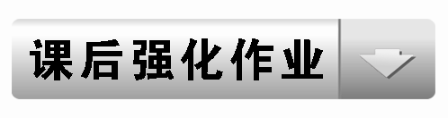
基 础 巩 固
一、选择题
1．关于函数y＝sinx，x∈R的图象描述不正确的是( )
A．介于直线y＝±1之间
B．关于x轴对称
C．与y轴只有一个交点
D．在x∈[2kπ，2kπ＋2π](k∈Z)上的图象形状相同，只是位置不同
[答案] B
2．函数y＝－sinx，x∈[－，]的简图是( )
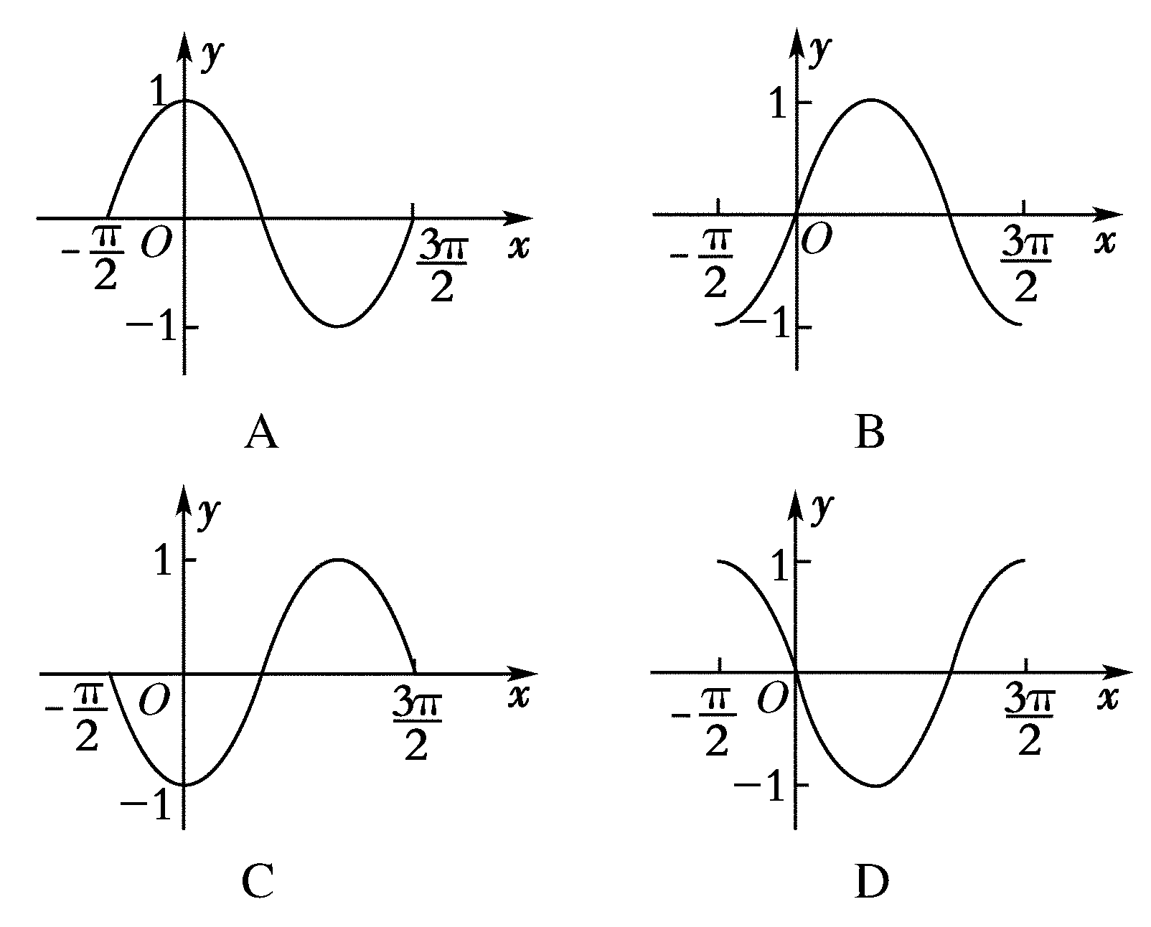
[答案] D
[解析] 用特殊点来验证．x＝0时，y＝－sin0＝0，排除选项A，C；
又x＝－时，y＝－sin(－)＝1，排除选项B.
3．(辽宁模拟)函数y＝sinx，x∈[，]，则y的范围是( )
A．[－1,1] B．[，]
C．[，1] D．[，1]
[答案] C
[解析] 根据正弦函数图象可知：y＝sinx，当x＝时，y_{max}＝1；当x＝时，y_{min}＝.
4．(山东临沂期中)函数y＝sinx与函数y＝－sinx的图象关于( )
A．x轴对称 B．y轴对称
C．原点对称 D．直线y＝x对称
[答案] A
[解析] 在同一坐标系中画出函数y＝sinx与函数y＝－sinx的图象，可知它们关于x轴对称．
5．函数y＝sinx，x∈[0,2π]的图象与直线y＝－的交点有( )
A．1个 B．2个 C．3个 D．4个
[答案] B
6．若cosx＝0，则角x等于( )
A．kπ(k∈Z) B.＋kπ(k∈Z)
C.＋2kπ(k∈Z) D．－＋2kπ(k∈Z)
[答案] B
二、填空题
7．已知函数f(x)＝3＋2cosx的图象经过点(，b)，则b＝________.
[答案] 4
[解析] b＝f()＝3＋2cos＝4.
8．下列各组函数中，图象相同的是________．
(1)y＝cosx与y＝cos(π＋x)；
(2)y＝sin(x－)与y＝sin(－x)；
(3)y＝sinx与y＝sin(－x)；
(4)y＝sin(2π＋x)与y＝sinx.
[答案] (4)
[解析] 本题所有函数的定义域是R.
cos(π＋x)＝－cosx，则(1)不同；
sin(x－)＝－sin(－x)＝－cosx，
sin(－x)＝cosx，
则(2)不同；sin(－x)＝－sinx，则(3)不同；
sin(2π＋x)＝sinx，则(4)相同．
三、解答题
9．在[0,2π]内用五点法作出y＝－sinx－1的简图．
[解析] (1)按五个关键点列表
x | 0 |  | π |  | 2π
y | －1 | －2 | －1 | 0 | －1
(2)描点并用光滑曲线连接可得其图象，如图所示．

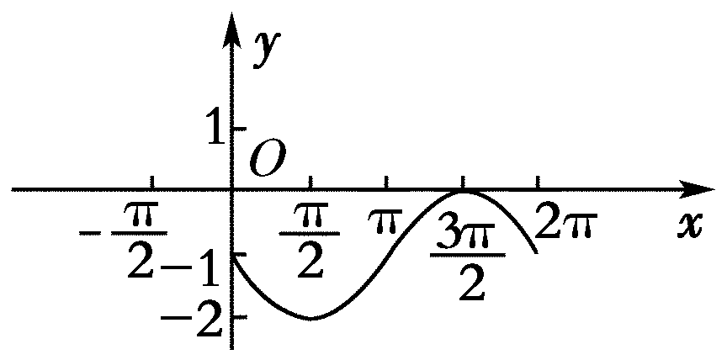
10．判断方程x²－cosx＝0的根的个数．
[解析] 设f(x)＝x²，g(x)＝cosx，在同一直角坐标系中画出f(x)和g(x)的图象，如图所示．
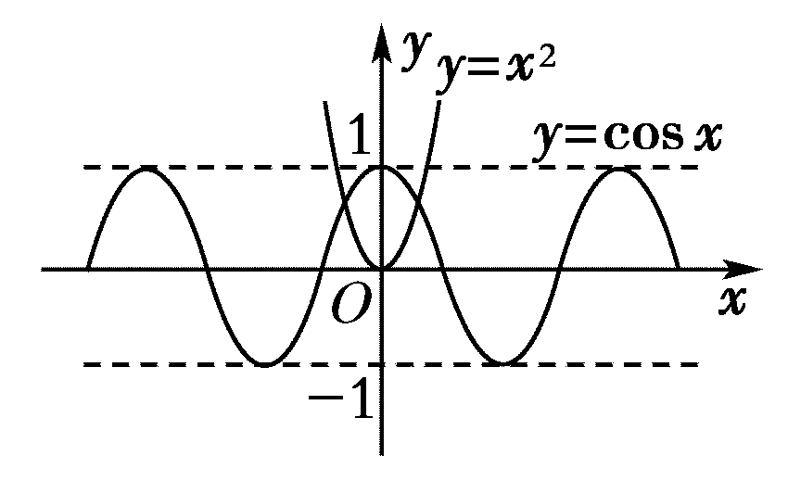
由图知f(x)和g(x)的图象有两个交点，则方程x²－cosx＝0有两个根.

